
Міністерство освіти і науки України
Національний технічний університет України
“Київський політехнічний інститут імені Ігоря Сікорського”
Факультет інформатики та обчислювальної техніки
Кафедра інформатики та програмної інженерії

Комп’ютерний практикум №7
Технології паралельних обчислень
Тема: Розробка паралельного
алгоритму множення матриць з використанням МРІ-методів колективного
обміну повідомленнями («один-до-багатьох», «багато-до-одного», «багато-
до-багатьох») та дослідження його ефективності

Виконав Перевірила:
студент групи ІП-11: Стеценко І.В.
Панченко С. В.

Київ 2024
Зміст
1 Завдання 6
2 Виконання 7
2.1 Структура проєкту 7
2.2 Результати 8
3 Висновок 9
ДОДАТОК А ТЕКСТИ ПРОГРАМНОГО КОДУ 10

Завдання
- Ознайомитись з методами колективного обміну повідомленнями типу «один-до-багатьох», «багато-до-одного», «багато-до-багатьох» (див. лекцію та документацію стандарту MPI).
- Реалізувати алгоритм паралельного множення матриць з використанням розподілених обчислень в MPI з використанням методів колективного обміну повідомленнями. 40 балів.
- Дослідити ефективність розподіленого обчислення алгоритму множення матриць при збільшенні розміру матриць та при збільшенні кількості вузлів, на яких здійснюється запуск програми. Порівняйте ефективність алгоритму при використанні методів обміну повідомленнями «один-до одного», «один-до-багатьох», «багато-до-одного», «багато-до-багатьох». 60 балів.

Виконання

Структура проєкту
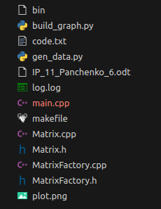

Bin — бінарний файл готової програми.
Makefile — файл для перетворення .h, .cpp — файлів в об’єктні файли, для їхнього лінкування із зовнішніми бібліотеками в один бінарний файл.
Matrix.h та Matrix.cpp — клас матриці, що використовує бібліотеку boost/serialization для серіалізації.
MatrixFactory.h та MatrixFactory.cpp — клас-фабрика, для створення матриць.
Main.cpp — ресурсний файл, що власне відповідає за роботу зі стандартом MPI, використовуючи реалізацію boost/mpi.
Log.log — файл, куди записуються результати прогону бінарного файлу з переданими при його запуску параметрами.
gen_data.py — скрипт на мові Python для повторного запуску бінарного файлу.
build_graph.py — скрипт на мові Python для побудови графіку на основі даних, записаних до log.log.

Результати
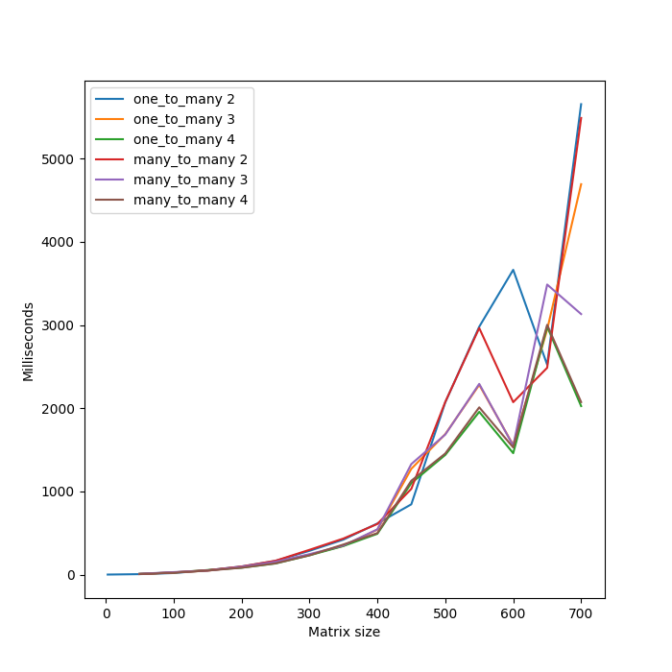

    - Графік один-до-багатьох, багато-до-багатьох
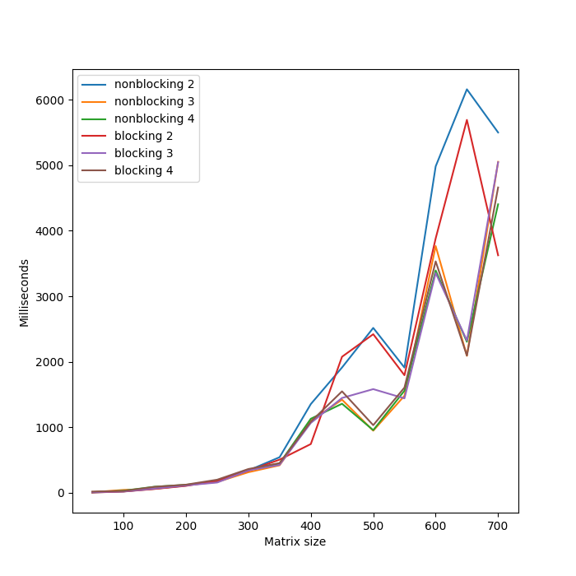

    - Графік один-до-одного
У результаті отримали такий графіки, бачимо, що примітна різниця між двома підходами. Алгоритми один-до-одного суттєво більш викривлені та займають більше часу при тих самих розмірах та кількості потоків.

Висновок
Під час лабораторної роботи опрацювали розробку паралельного алгоритму множення матриць з використанням МРІ-методів колективного обміну повідомленнями («один-до-багатьох», «багато-до-одного», «багато-до-багатьох») та дослідження його ефективності.
Побачили, що алгоритми один-до-багатьох, багато-до-багатьох швидше виконують множення матриць ніж один-до-одного.

ДОДАТОК А ТЕКСТИ ПРОГРАМНОГО КОДУ

Тексти програмного коду
(Найменування програми (документа))

Жорсткий диск
(Вид носія даних)

(Обсяг програми (документа), арк.)

Студента групи ІП-113 курсу
Панченка С. В

// ./Lab7/main.cpp

#define BOOST_LOG_DYN_LINK 1

#include <iostream>
#include <chrono>

#include <boost/mpi.hpp>

#include <boost/log/core.hpp>
#include <boost/log/trivial.hpp>
#include <boost/log/expressions.hpp>
#include <boost/log/sinks/text_file_backend.hpp>
#include <boost/log/utility/setup/file.hpp>
#include <boost/log/utility/setup/common_attributes.hpp>
#include <boost/log/sources/severity_logger.hpp>
#include <boost/log/sources/record_ostream.hpp>

#include "MatrixFactory.h"
#include "Matrix.h"

namespace mpi = boost::mpi;
namespace logging = boost::log;

static constexpr auto MIN_VAL = 0;
static constexpr auto MAX_VAL = 1;

static const std::string NUMBER_OF_TASKS_LESS_EQUAL_ZERO = "Number of tasks is less or equal zero";
static const std::string INVALID_ALG_TYPE = "incorrect algorithm type";
static const std::string MAT_SIZE_NEGATIVE = "Matrix size can not be negative";

static const std::string MILLIS = "ms";

static const std::string LOG_FILE = "log.log";
static const std::string LOG_FORMAT = "%Message%";
static constexpr auto LOG_OPEN_MODE = std::ios_base::app;

static const std::string ONE_TO_MANY = "one_to_many";
static const std::string MANY_TO_MANY = "many_to_many";

static constexpr char TAB = '\t';

void initLog();
void doMul(const mpi::communicator& world, unsigned matSize, const std::string& algType);

int main(int argc, char* argv[]) {

auto env = mpi::environment();
auto world = mpi::communicator();

if( world.size() - 1 <= 0) {
throw std::invalid_argument(NUMBER_OF_TASKS_LESS_EQUAL_ZERO);
}

initLog();

auto matSize = static_cast<unsigned>(std::stoi(argv[1]));

if(matSize < 0) {
throw std::invalid_argument(MAT_SIZE_NEGATIVE);
}
auto algType = std::string(argv[2]);

if(algType != ONE_TO_MANY && algType != MANY_TO_MANY) {
throw std::invalid_argument(INVALID_ALG_TYPE);
}

doMul(world, matSize, algType);

return 0;
}

void doMul(const mpi::communicator& world, unsigned matSize, const std::string& algType) {
auto rank = static_cast<unsigned>(world.rank());

Matrix first, second;
auto result = Matrix(matSize, matSize);

if(rank == 0) {
auto factory = MatrixFactory();
first = factory.GenerateMatrix(matSize, matSize, MIN_VAL, MAX_VAL);
second = factory.GenerateMatrix(matSize, matSize, MIN_VAL, MAX_VAL);
}

mpi::broadcast(world, second, 0);

auto start = std::chrono::high_resolution_clock::now();

auto nodesNum = static_cast<unsigned>(world.size());
auto step = matSize / nodesNum;
auto extraSteps = matSize % nodesNum;

auto outProxy = Matrix();

if(rank == 0) {
auto firstInnerMat = first.innerMat();
auto proxis = std::vector<Matrix>(nodesNum);
for(auto i = 0u; i < proxis.size(); ++i) {
auto from = firstInnerMat.begin() + i * step;
auto to = from + step;
std::copy(from, to, std::back_inserter(proxis[i].innerMat()));
}
mpi::scatter(world, proxis, outProxy, 0);
} else {
mpi::scatter(world, outProxy, 0);
}

auto fromRow = rank * step;
for(unsigned i = fromRow, r = 0; (i < fromRow + step) && (r < step); ++i) {
for(auto j = 0; j < matSize; ++j) {
for(auto k = 0; k < matSize; ++k) {
result[i][j] += outProxy[r][k] * second[k][j];
}
}
}

std::vector<Matrix> subResults;

if(rank == 0) {
// receive subResults to main thread from worker thread
if(algType == ONE_TO_MANY) {
mpi::gather(world, result, subResults, 0);
} else if(algType == MANY_TO_MANY) {
mpi::all_gather(world, result, subResults);
}
auto& sub = subResults.front();
for(auto i = 1u; i < subResults.size(); ++i) {
sub.sum(subResults[i]);
}

for(auto i = sub.rows() - extraSteps; i < sub.rows(); ++i) {
for(auto j = 0; j < matSize; ++j) {
for(auto k = 0; k < matSize; ++k) {
sub[i][j] += first[i][k] * second[k][j];
}
}
}

// std::cout<<first<<std::endl;
// std::cout<<second<<std::endl;
// std::cout<<sub<<std::endl;

auto end = std::chrono::high_resolution_clock::now();
auto millis = std::chrono::duration_cast<std::chrono::milliseconds>(end - start).count();

BOOST_LOG_TRIVIAL(info) << algType << TAB << matSize
<< TAB << world.size() << TAB << millis;
} else {
// send subResult of worker thread to the main thread
if(algType == ONE_TO_MANY) {
mpi::gather(world, result, 0);
} else if(algType == MANY_TO_MANY) {
mpi::all_gather(world, result, subResults);
}
}
}

void initLog() {
logging::add_file_log(
LOG_FILE,
logging::keywords::open_mode = LOG_OPEN_MODE,
logging::keywords::format = LOG_FORMAT
);
logging::core::get()->set_filter(
logging::trivial::severity >= logging::trivial::info
);
}

// ./Lab7/MatrixFactory.h

#ifndef LAB6_MATRIXFACTORY_H
#define LAB6_MATRIXFACTORY_H

#include <vector>
#include <random>

class Matrix;

class MatrixFactory {
public:
MatrixFactory()=default;
virtual ~MatrixFactory()=default;

public:
virtual Matrix GenerateMatrix(unsigned rows, unsigned cols, double minVal, double maxVal);

protected:
std::random_device rd;
std::mt19937 rng = std::mt19937(rd());
std::uniform_real_distribution<double> uni = std::uniform_real_distribution<double>(0, 1);
};

#endif //LAB6_MATRIXFACTORY_H

// ./Lab7/Matrix.cpp

#include "Matrix.h"
#include <iostream>

static constexpr char COMMA_SYMBOL = ',';
static constexpr char OPEN_BRACKETS_SYMBOL = '{';
static constexpr char CLOSING_BRACKETS_SYMBOL = '}';
static constexpr char SPACE_SYMBOL = ' ';
static const std::string MATRICES_NOT_THE_SAME_SIZE = "Matrices are not the same size";

Matrix::Matrix(unsigned int rows, unsigned int cols) {
mat.resize(rows);
for(auto& row : mat) {
row.assign(cols, 0);
}
}

Matrix::InnerRow& Matrix::operator[](unsigned index) {
return mat[index];
}

const Matrix::InnerRow& Matrix::operator[](unsigned index) const {
return mat[index];
}

Matrix::InnerMat& Matrix::innerMat() {
return mat;
}

const Matrix::InnerMat& Matrix::innerMat() const {
return mat;
}

unsigned Matrix::rows() const {
return mat.size();
}

unsigned Matrix::cols() const {
return mat.front().size();
}

std::ostream& operator<<(std::ostream& out, const Matrix& matrix) {
out << OPEN_BRACKETS_SYMBOL << SPACE_SYMBOL;
for(auto i = 0u; i < matrix.rows() - 1; ++i) {
out << OPEN_BRACKETS_SYMBOL << SPACE_SYMBOL;
for(auto j = 0u; j < matrix.cols() - 1; ++j) {
out << matrix[i][j] << COMMA_SYMBOL << SPACE_SYMBOL;
}
out << matrix[i][matrix.cols() - 1] << SPACE_SYMBOL;
out << CLOSING_BRACKETS_SYMBOL << COMMA_SYMBOL << SPACE_SYMBOL;
}
out << OPEN_BRACKETS_SYMBOL << SPACE_SYMBOL;
for(auto j = 0u; j < matrix.cols() - 1; ++j) {
out << matrix[ matrix.rows() - 1][j] << COMMA_SYMBOL << SPACE_SYMBOL;
}
out << matrix[ matrix.rows() - 1][matrix.cols() - 1] << SPACE_SYMBOL;
out << CLOSING_BRACKETS_SYMBOL << SPACE_SYMBOL;
out << CLOSING_BRACKETS_SYMBOL << SPACE_SYMBOL;
return out;
}

void Matrix::sum(const Matrix& other) {
if(rows() != other.rows() || cols() != other.cols()) {
throw std::invalid_argument(MATRICES_NOT_THE_SAME_SIZE);
}

const auto& otherInnerMat = other.innerMat();
for(auto i = 0u; i < rows(); ++i){
for(auto j = 0u; j < cols(); ++j) {
mat[i][j] += otherInnerMat[i][j];
}
}
}

// ./Lab7/Matrix.h

#ifndef _MATRIX_H
#define _MATRIX_H

#include <vector>
#include <boost/serialization/serialization.hpp>
#include <boost/serialization/vector.hpp>

class Matrix {
public:
Matrix()=default;
Matrix(unsigned rows, unsigned cols);
virtual ~Matrix()=default;

public:
using InnerMat = std::vector<std::vector<double>>;
using InnerRow = std::vector<double>;

public:
virtual const InnerMat& innerMat() const;
virtual InnerMat& innerMat();

public:
virtual unsigned rows() const;
virtual unsigned cols() const;

public:
virtual void sum(const Matrix& other);

public:
friend std::ostream& operator<<(std::ostream& out, const Matrix& matrix);

virtual InnerRow& operator[](unsigned index);
virtual const InnerRow& operator[](unsigned index) const;

private:
friend class boost::serialization::access;
template<class Archive>
void serialize(Archive& ar, const unsigned int version) {
ar & mat;
}

protected:
InnerMat mat;
};

#endif //LAB6_MATRIX_H

// ./Lab7/MatrixFactory.cpp

#include "MatrixFactory.h"
#include "Matrix.h"

Matrix MatrixFactory::GenerateMatrix(unsigned rows, unsigned cols, double minVal, double maxVal) {
auto matrix = Matrix(rows, cols);
for(auto i = 0u; i < matrix.rows();++i) {
for(auto& el : matrix[i]) {
el = (maxVal - minVal) * uni(rng) + minVal;
}
}
return matrix;
}

